**Bericht AirSwimmer**

1. Untersuchen eines Infrarot Signales

Zum Untersuchen eines Signals, in diesem Fall ein Spannungssignal dass eine Infrarote Leuchtdiode (LED) ansteuert, kann ein Handelsübliches Oszilloskop hergenommen werden. Dies wird einfach zu den beiden Anschlüsse der Infrarot LED parallel angeschlossen. Dazu wurde eine Universalfernbedienung, die auf nahezu jedes Fernsehgerät angelernt werden kann, verwendet. Diese wurde dazu zerlegt, und in den Versuchsaufbau eingefügt:

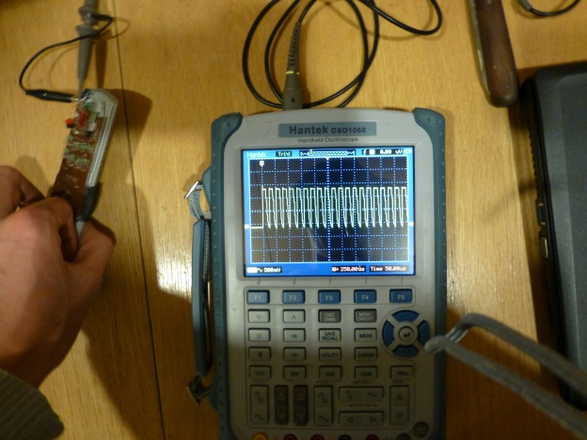

Anschließend konnte bereits eine Vorabanalyse des Signals vorgenommen werden. Leider war die Auflösung des Oszilloskops nicht ausreichend genug, bzw. das Fenster in dem Das Signal angezeigt wurde nicht breit genug, deswegen wurde nach einer Möglichkeit gesucht, das Signal über einen längeren Zeitraum (ca. 0.5s) aufzuzeichnen.

Im Internet werden solche Signale über den Mikrofoneingang des Notebooks aufgezeichnet. Mit geeigneter frei verfügbarer Software, kann das Signal dann als Spannungsamplitude über die Zeit angesehen werden.

Das Problem dabei ist, dass der Mikrofoneingang hardwaremäßig auf der Soundkarte bereits über entsprechende Filterschaltungen verfügt, und somit alles was nicht im hörbaren Bereich liegt (also von der Frequenz kleiner als ca 20kHZ) herausfiltert. Da das Infrarotsignal über eine Grundfrequenz von 40kHz verfügt, kann es zu falschen Messpunkten kommen.

1. Analyse der Übertragungsstrategie

2.1 Signalaufbau

IR-Fernbedienungen senden ein Signal im unsichtbaren Infrarotbereich aus. Als Strahlungsquelle dienen häufig Infrarotleuchtdioden. Das Signal wird mit einer Frequenz um 40 kHz aus- und eingeschaltet. Dadurch erhöht sich die Störsicherheit des Empfängers: Ein Bandpassfilter lässt nur diese Frequenzen passieren und sperrt zufällige Störsignale aus. Durch Modulation dieses Sendesignals werden Informationen zum Empfänger übertragen.

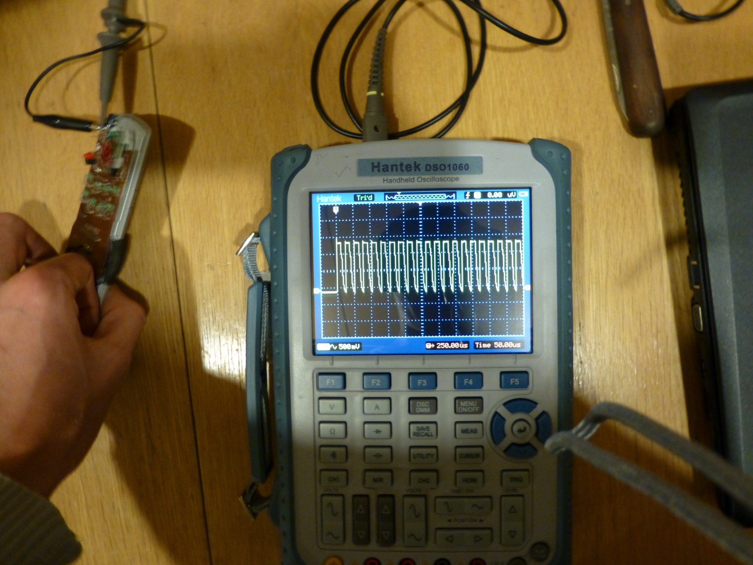

* Grundfrequenz mit 36 – 40 kHz

(gleichbleibende Frequenz eines „1“ Impulses)

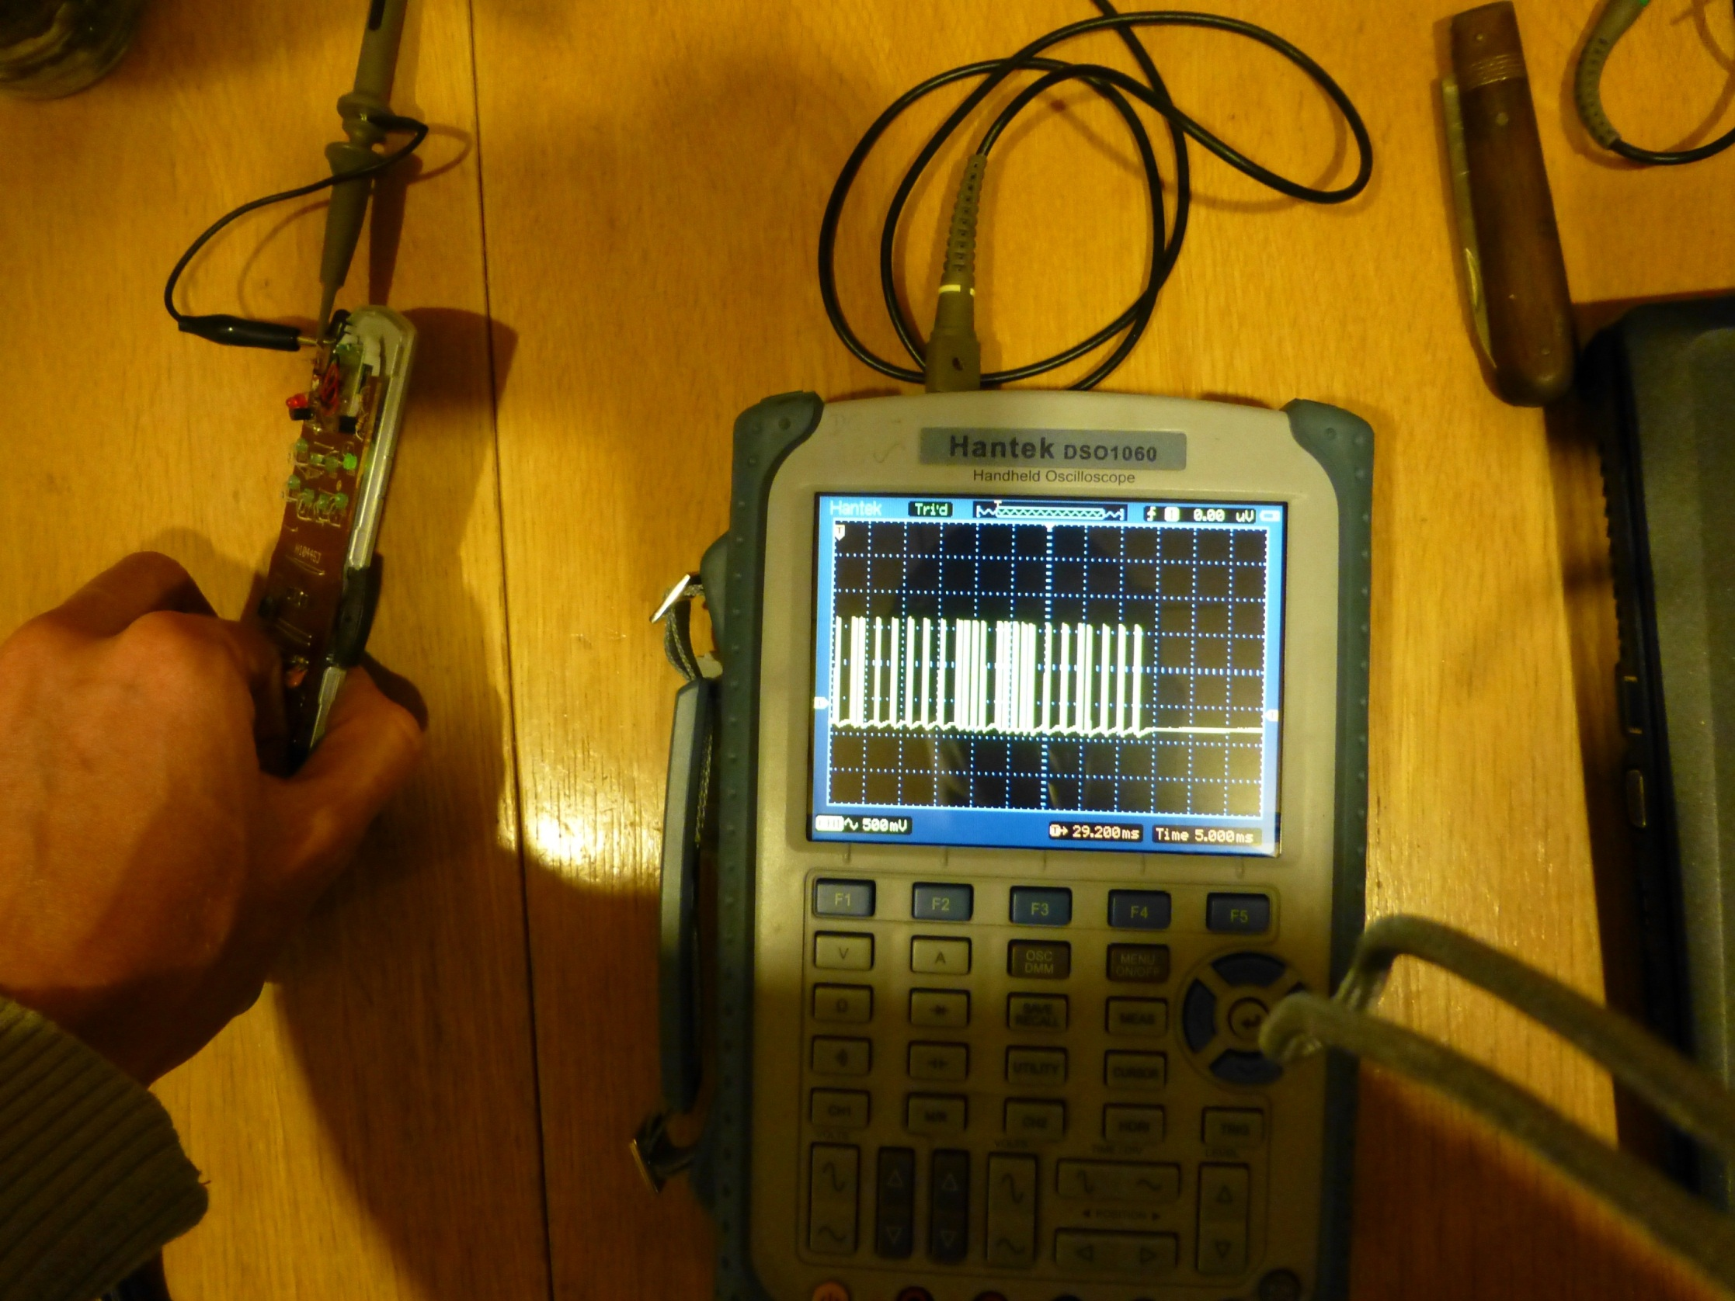

* Grundfrequenz wird passend ein und Ausgeschaltet

(Je nach Codierungsverfahren)

* 1. Codierverfahren der IR Übertragung

Es gibt wohl nahezu so viele Codier verfahren, wie Hersteller von IR Geräten, leider kein einheitlicher Standard.

x-Sat

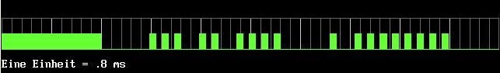

Gedrückt wurde die Taste "1" fürs erste Programm. Man kann sehr schön ablesen, dass zu Beginn ein 8ms langer Impuls gesendet wird, gefolgt von einer 4ms-Lücke. Das ist eindeutig das auf der oben angesprochenen Seite als "X-Sat" bezeichnete Protokoll. Dem Startsignal folgen zwei Gruppen kürzerer Impulse, wieder getrennt durch eine 4ms-Pause. Bei diesem Protokoll sind jeweils die ersten acht dieser Kurzen Impulse das Byte, das den Gerätecode enthält, der Letzte ist sozusagen ein Stoppimpuls. Ein Impuls mit kurzer Pause danach ist eine Null, einer mit langer Pause eine Eins, gelesen wird von links nach rechts. Der Gerätecode ist also 20. Das zweite Byte ist 1, was der Code für Taste 1 ist. Auch hier ist der 9. Impuls der Stoppimpuls.

Viele Protokolle arbeiten mit dieser Aufteilung in Geräte- und Funktionscode. So stören sich die Fernbedienungen z.B. von Fernseher und Videorecorder des gleichen Herstellers nicht, auch wenn sie ihre Daten nach dem gleichen Verfahren übertragen. Hier noch zwei weitere Beispiele, bei beiden wurde jeweils die Taste "1" gedrückt:

RC-5 Code:

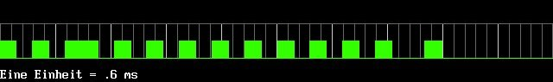

Sharp Code:

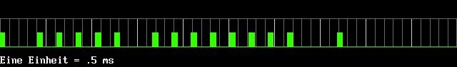

Quelle: Skilltronics.de <http://www.skilltronics.de/versuch/elektronik_pc/ir.html>

Bei dem von unserem AirSwimmer Fernbedienung verwendeten Codierung handelt es sich jedoch um ein Unbekanntes Codier verfahren, über das keine weiteren Informationen gefunden wurden. Bei diesem Codier verfahren werden die Informationen rein über die Länge des „0“ Impulses Codiert, es gab keine Messbare Startsequenz.

* 1. Aufnehmen des eigenen Infrarotsignals

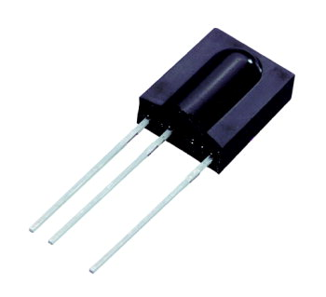Im Internet wurde nach einer Möglichkeit gesucht, das eigene Infrarotsignal aufzunehmen. Dazu wurden mehrere Möglichkeiten gefunden. Für Apple Geräte gibt es einen fertigen Aufsatz mit dem unter anderem auch die Hochschule Rosenheim bereits den AirSwimmer gesteuert hat und dazu eine passende app geschrieben hat. Diese Version ist sehr einfach, da das Gerät und die beiliegende Software alles selbst übernimmt, es ist für die Kommunikation kein weiterer Programmieraufwand nötig.

Im Internet gibt es weitere ausgereifte Geräte, um infrarot Signale aufzunehmen. Leider sind diese recht teuer und deshalb wurde eine günstigere Variante gesucht.

Bei der Suche sind wir auf den sogenannten TSOP Empfänger gestoßen. Dieser wird an 5V Gleichspannung angeschlossen und wandelt das empfangene Lichtsignal in eine digitale Spannung um. Außerdem filtert er bereits die Grundfrequenz von 40HZ heraus.

Zum auf

Zum

Zm Aufzeichnen des Signals mit einem PC benötigt man nun noch eine Schaltung, die das Signal in eine für den COm Port Empfangbare Sequenz umsetzt.

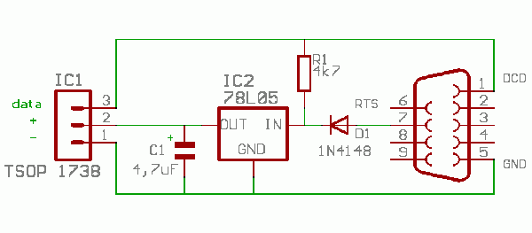

Diese Schaltung wurde auf eine Lochrasterplatine aufgelötet.

Zur Versorgung dieser Schaltung mit Strom wird keine externe Spannungsquelle benötigt. An den Pins 5 und 7 des Com Ports können 10V Gleichspannung abgegriffen werden. Diese werden dann vom IC2 in eine konstante 5V Gleichspannung heruntergeregelt. Diese kann dann an den Pins 1 und 2 des TSOP 1738 zur Spannungsversorgung genutzt werden. Der Kondensator C1 glättet diese Spannung und verhindert kurzzeitige Spannungseinbrüche. Am Pin 3 des TSOP wird dann das Signal in Form eines Digitalen Rechtecksignals ausgegeben. Der Widerstand R1 erfüllt lediglich eine Pullup Funktion. Das Signal kann dann vom Computer über den Pin 1 des Com Ports eingelesen werden.

* 1. 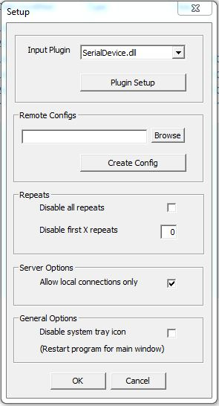Aufnahme des Lirc Files mit WinLIRC

Nun kann mit der Software WinLIRC, die im Internet frei verfügbar ist, aus den empfangenen infrarot Sequenzen ein Beschreibungsfile erstellt werden.

Dazu wird der COM Anschluss des PCs mit der TSOP Schaltung verbunden. Hat der verwendete PC keinen COM port, kann alternativ auch ein USB to RS232 Adapter verwendet werden. Aus erfahrung gibt es mit solchen Adaptern leider des Öfteren Probleme.

Dazu muss im Menü „Serial Device“ als Eingabegerät konfiguriert werden. Anschließend kann mit „Plugin Setup“ der COM Anschluss ausgewählt werden.

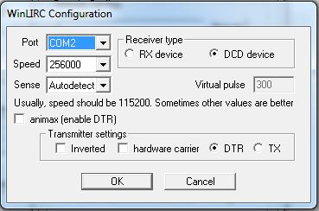

Sind nun alle Einstellung richtig gemacht kann WinLIRC auf der Konsole ausgeführt werden. Im weiteren Verlauf erklärt sich das Programm selbst. Es müssen zuerst alle verfügbaren Tasten gedrückt werden. Erkennt das Programm alle Tasten, muss nun jede einzelne Taste eingelesen werden. Dazu wird jeder Taste ein Name zugewiesen. Anschließend wird die taste immer wieder gedrückt und losgelassen. Erkennt das Programm einen Tastendruck, wird auf der Konsole ein ‚.‘ ausgegeben.

Dies wird nun mit jeder Taste widerholt. Bei den ersten Tests wurden teils die Tasten nicht richtig erkannt. Die Asiatisch hergestellte Fernbedienung hat für eine weitere Reichweite und einen höheren Abstrahlwinkel, zwei LEDs. Zur Behebung des Problems wurde eine LED abgedeckt und beide LEDs getrennt aufgenommen. Nach der Analyse des Lirc files wurden aber nur geringfügige Unterschiede zwischen den beiden LEDs bzw. zwischen dem linken und dem rechten LIRC File festgestellt.

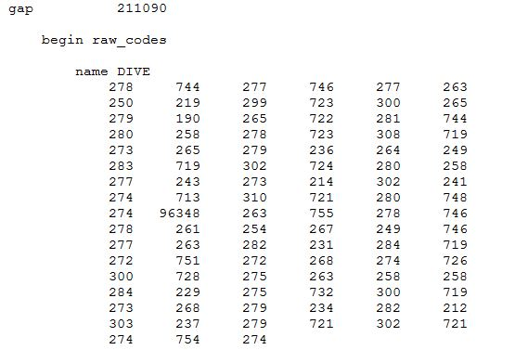

Das obere Bild zeigt ein Lirc File, wie es direkt nach dem einlesen aussieht. Die Infrarotsequenz wird dabei nur als „raw code“ aufgezeichnet. Es wird also jeweils die Länge des high und des low Impulses codiert. Bei dem dargestellten Signal handelt es sich nur um eine Taste eines Signals, in dem Fall würde sich das Gewicht des Fisches nach vorne bewegen.

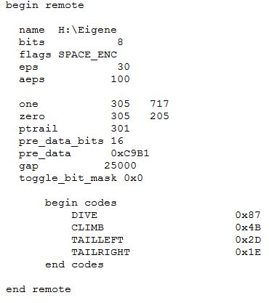Das so erstellte Lirc File kann nun noch weiter verkleinert werden. Die Rohdaten können dann in Hexadezimale Werte umgewandelt werden. Das Programm das dazu verwendet wird, ist beim Download von WinLirc bereits dabei, es nennt sich RawCodes.exe. Dieses Programm muss auch über die Konsole gestartet werden.

Man sieht dass die Codierung der eigentlichen Information nun viel kompakter geworden ist. Für jede Taste genügt nun ein 8 Bit hex wert.

xx. Eigenes Sendemodul bauen

Über den Lautsprecherausgang (AUX) des Tablets oder Smartphones soll nun ein Infrarotsignal erzeugt werden. In Internet wird behauptet, dass dies mit einer einfachen Schaltung von zwei Infrarot LEDs und eines Widerstandes geschehen kann.

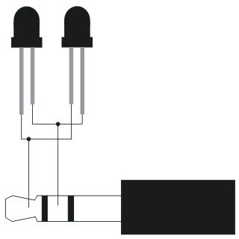Leider hat diese Lösung nicht funktioniert, da das Signal, das aus dem Audioausgang des Smartphones kam zu schwach war.

Ob die Infraroten LEDs ein Lichtsignal aussenden, kann am einfachsten mit der Kamera eines weiteren Smartphones überprüft werden. Für das Menschliche Auge ist nur ein begrenztes Lichtspektrum sichtbar, für die Kamera des Smartphones hingegen nicht.

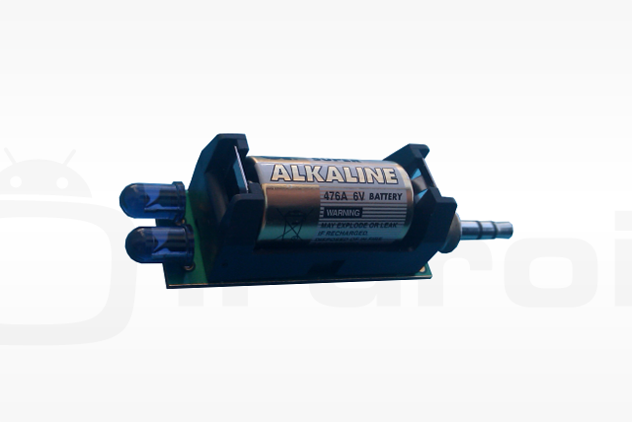IRdroid adapter

Der nun verwendete IRdroid Infrarotadapter ist ein universelles Gerät, das das Audiosignal des Smartphone in ein Lichtsignal umwandelt. Außerdem verstärkt es das ankommende Signal, zur Verstärkung befindet sich deshalb eine Batterie auf der Schaltung.

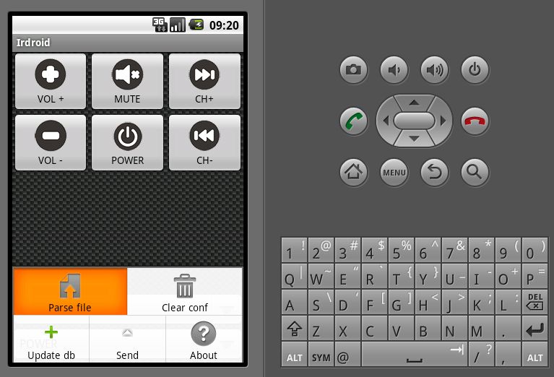Zum IRdroid Adapter gehört auch eine open Source Applikation fürs Smartphone, die die Fernbedienung des Fernsehers ersetzen soll. Diese App liest ein Lirc File ein und generiert dann mit Berühren der entsprechenden Taste ein Audiosignal, das dann vom Adapter in ein Infrarotes Signal umgewandelt wird.

Dazu kann mit parse File entweder ein eigen generiertes Lirc File eingelesen werden, oder ein passendes für den jeweiligen Fernseher aus dem Internet heruntergeladen werden.

Vorerst konnte mit dieser App also unser Lirc File getestet werden, noch bevor die eigentliche Benutzeroberfläche fertig war.